УПРАВЛЕНИЕ ОБРАЗОВАНИЯ АДМИНИСТРАЦИИ МУНИЦИПАЛЬНОГО ОБРАЗОВАНИЯ ГОРОД АРМАВИР
МУНИЦИПАЛЬНОЕ БЮДЖЕТНОЕ УЧРЕЖДЕНИЕ ДОПОЛНИТЕЛЬНОГО ОБРАЗОВАНИЯ
ЦЕНТР ДЕТСКОГО (ЮНОШЕСКОГО) НАУЧНО-ТЕХНИЧЕСКОГО ТВОРЧЕСТВА

Формирование интереса к техническому моделированию и конструированию у младших школьников
Методическая разработка

Составил: Курганская Татьяна Владимировна,
педагог дополнительного образования

2022 г
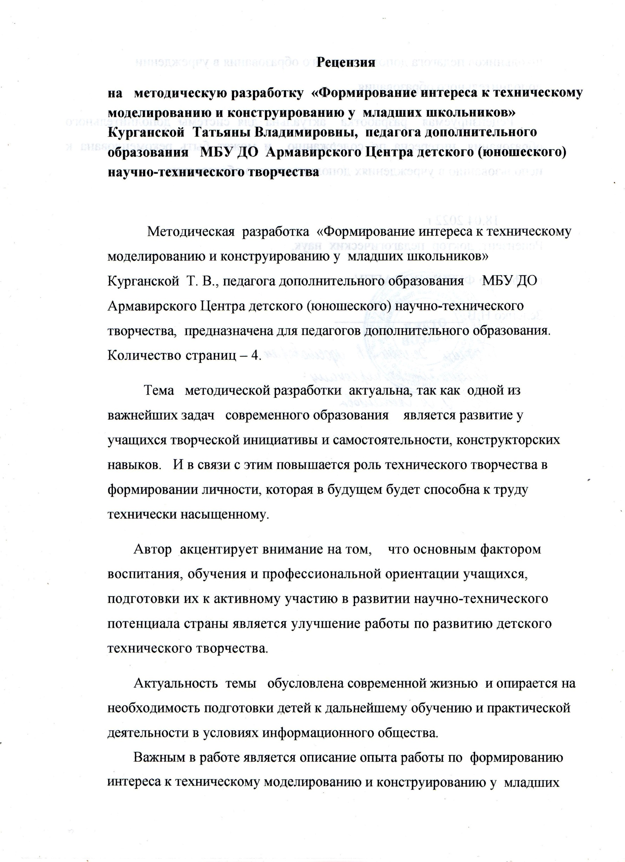
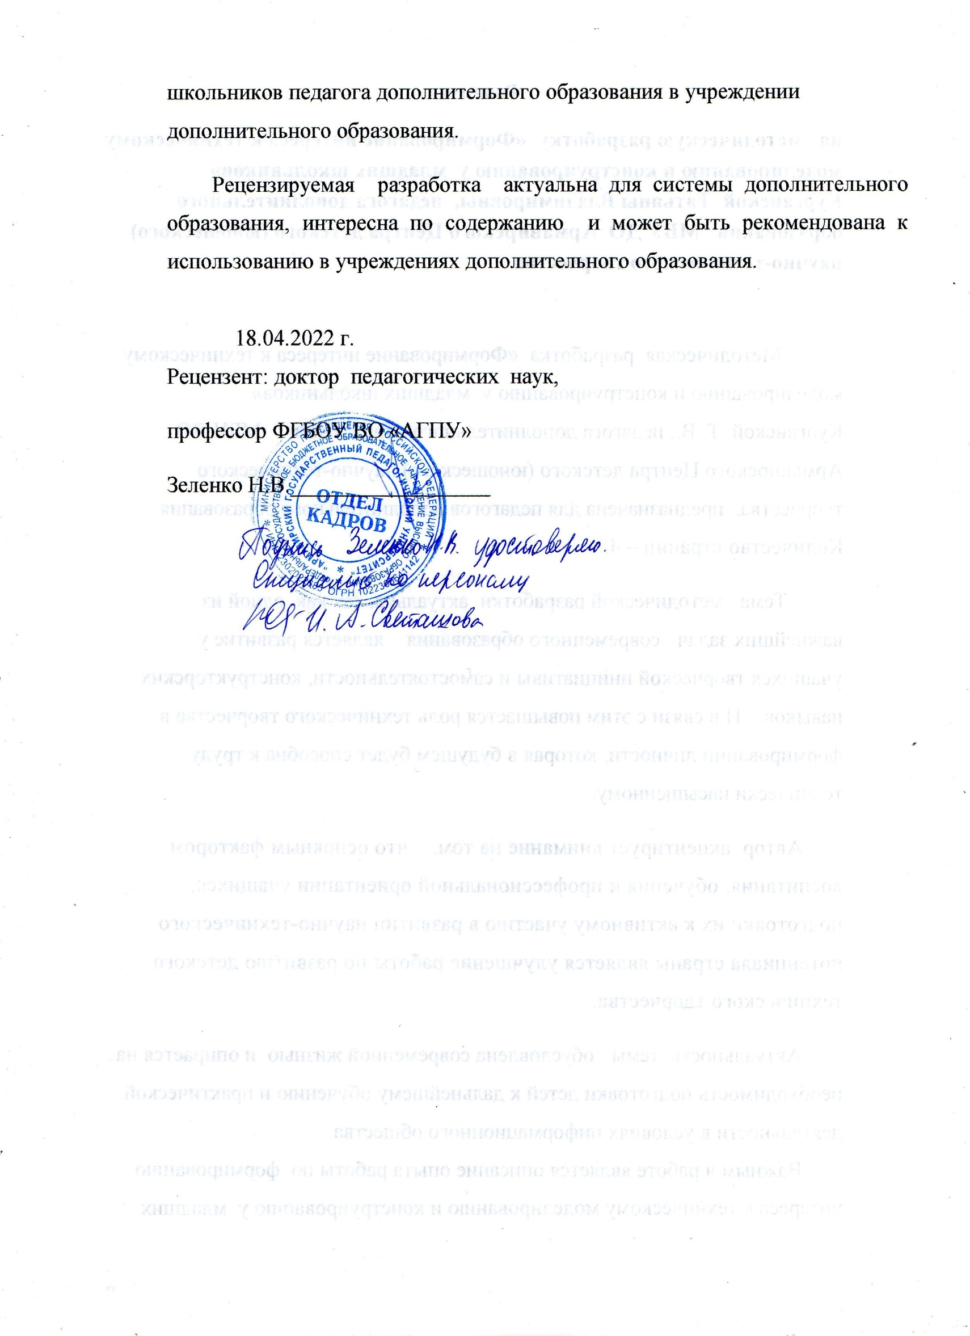
Формирование интереса к техническому моделированию и конструированию у младших школьников

Занятия техническим творчеством способствуют приобретению учащимися глубоких и прочных знаний в области технических наук, учащиеся приобретают полезные практические умения и навыки. Занятия техническим творчеством способствуют воспитанию таких качеств как трудолюбие, дисциплинированность, умение работать в коллективе.
Формировать интерес к техническому творчеству - это знакомить ребят с современной техникой; учить наблюдать, размышлять, фантазировать, понимать и решать конструкторско-технологические задачи; оперировать имеющимися знаниями и опытом, находить нестандартные решения, отстаивать свою точку зрения.
При формировании интереса к техническому моделированию необходимо соблюдать дидактические принципы – систематичность, последовательность, доступность, наглядность и осознанность, необходимо помнить о педагогическом такте и уважении личности учащегося.
Общеизвестно, что основные трудовые, профессиональные навыки закладываются в детстве. В детстве проявляется интерес к окружающему миру, природе, технике. Развивая и поддерживая этот интерес в младшем школьном возрасте, можно достичь хороших результатов.
Стремительное развитие науки и техники сегодня, быстрое проникновение достижений во все сферы человеческой деятельности вызывает огромный интерес детей к современной технике. С ней дети сталкиваются повсюду - механические, электрифицированные, электронные игрушки, бытовая техника, машины и многое другое. Дети познают и принимают мир таким, каким его видят. И чем больше ребенок видит, тем больше получает сведений об окружающем мире, тем более сложные факты и явления он пытается осмыслить осознать, а потом и объяснить.
На развитие интереса детей к технике серьезное влияние оказывают средства массовой информации, научно-популярные программы, телевизионные передачи о достижениях науки и техники, детская литература, которая в доступной и увлекательной форме знакомит младших школьников с историей техники, её настоящим и будущим. Поток такой информации с каждый годом все возрастает.
Активное воздействие на интересы детей оказывает возросший за последние годы общеобразовательный уровень родителей, а также технические наклонности увлечения взрослых, с которыми общаются ребята.
Таким образом, в современных условиях интерес детей к технике возникает очень рано, нередко еще в дошкольном возрасте проявляются у них явные технические наклонности.
Сейчас в центрах технического творчества и станциях юных техников работает множество технических кружков и объединений различной направленности. Для педагога очень важно определить мотивы, которые привели ребенка в объединение. Это имеет исключительное значение в управлении развитием технического творчества детей. Обычно учащихся влечет в кружок мотив общения (друг пошел, и я с ним), или интерес к конечному результату (был на выставке, хочется самому сделать понравившуюся игрушку) или вообще интерес к практической деятельности (люблю мастерить, а дома для этого нет условий ) и др.
Дифференциация учащихся по мотивам позволит правильно формировать группы детей для работы. Пришел с товарищем - работай с ним. Для друзей следует выбрать такие модели, которые требую т совместных усилий. При планировании работы с ребятами, желающими сделать понравившуюся игрушку, необходимо подсказать им пути воплощения мачты в реальную конструкцию.
В кружке у детей должно происходить постоянное развитие мотивов от непосредственно побуждающих, которые привели детей в кружок, к перспективно-побуждающим, от интереса к технике - к развитию познавательного интереса вообще, формирование устойчивых мотивов, в которых органически сочетаются личные и социальные мотивы: сделать игрушку (модель) вначале для себя, потом для друга и класса, затем и для Центра.
Для формирования интереса к техническому моделированию и конструированию педагогу необходимо на каждом занятии пробуждать любознательность и интерес к устройству технических объектов и машин, учить детей организовывать свою работу, грамотно выражать свои замыслы на плоскости, то есть применять графические знания и умения, полученные на занятиях.
Педагог должен тщательно готовиться к занятиям. Успех занятия и всей работы по техническому творчеству зависит от выбора объекта труда модели и поделки должны быть привлекательными для детей, не очень сложными в изготовлении. Здесь необходим индивидуальный подход к учащимся. На занятии педагог использует интерактивную доску, проектор, слайдфильмы, таблицы, учебно-выставочные экспонаты и др.
На занятии педагог планирует решение технических и логических задач. Проблемные вопросы помогают учащимся понять суть изучаемых явлений, устройство различных машин и механизмов.
С большим интересом на занятиях учащиеся играют в различные технические игры (даже самая простая игра «Знаешь ли ты инструменты?» вызывает у детей неизменный интерес) , с удовольствием решают технические и логические задачи. Играя, учащиеся легко запомнят название и назначение различных инструментов и приспособлений, правила пользования ими, правила техники безопасности и др.
Неизменный интерес у учащихся вызывает работа с электронным конструктором «Знаток» (рекомендовано УМО МПГУ Министерства образования и науки Российской Федерации). Конструктор состоит из ряда компонентов – электронных блоков и проводов различной длины. Руководство к конструктору содержит 999 схем, в которых используется ручное, магнитное, световое, водяное, звуковое, электрическое, а также сенсорное управление. Используя свою изобретательность и творческий подход, учащиеся могут предложить много других интересных схем. Испытав свою схему на этом конструкторе, учащиеся могут собрать такую же из своих деталей и применить ее в жизни, так как многие схемы пригодны для практического применения.
Формированию интереса к техническому творчеству у учащихся способствуют и выставки, которые являются итогом проделанной работы. Для достижения поставленной цели педагог должен использовать все многообразие форм и методов. Успех этой работы зависит от степени увлеченности педагога, его профессиональной подготовки, его интеллекта и способности увлечь и заинтересовать ребят.

